ការចាប់ផ្តើម៖ អ្នកប្រើលើកដំបូង
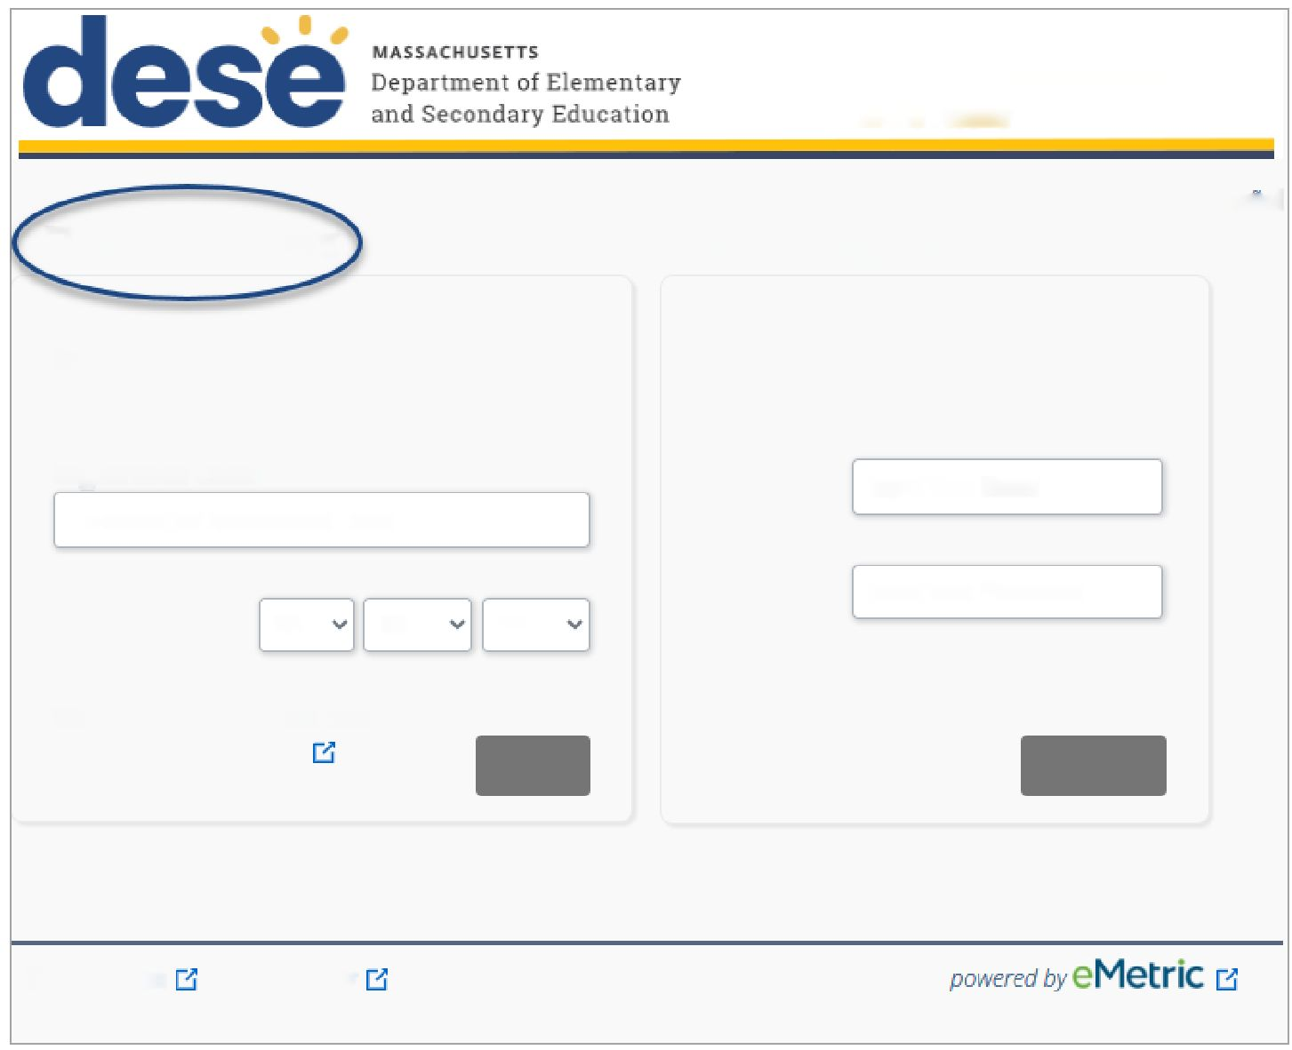
ឈ្មោះសិស្ស៖ សិស្សគំរូ
លេខកូដចុះឈ្មោះ៖ 472AC89F132A
ចូលដើម្បីមើលលទ្ធផល MCAS សិស្សរបស់អ្នក
អ្នកប្រើ​លើកដំបូង
អ្នកប្រើ​ដែលត្រលប់មកវិញ
En Espanol
បញ្ចូលលេខកូដចុះឈ្មោះ និង​ថ្ងៃខែឆ្នាំកំណើតរបស់សិស្សអ្នក
លេខកូដចុះឈ្មោះ៖
លេខកូដចុះឈ្មោះ 12 ខ្ទង់
ថ្ងៃខែឆ្នាំកំណើត៖
ខែ
ថ្ងៃ
ឆ្នាំ
តើលេខកូដចុះឈ្មោះរបស់ខ្ញុំនៅឯណា?
ធនធានសម្រាប់គ្រួសារ
ចាប់ផ្តើម
បញ្ចូលអ៊ីមែល និង​ពាក្យសម្ងាត់
អ៊ីមែល៖
បញ្ចូលអ៊ីមែលរបស់អ្នក
ពាក្យសម្ងាត់៖
បញ្ចូលពាក្យសម្ងាត់
ភ្លេចពាក្យសម្ងាត់មែនទេ?
ចូល
លក្ខខណ្ឌប្រើប្រាស់
គោលការណ៍ឯកជនភាព
ដំណើរការដោយ
ស្វែងរកកូដសិស្សរបស់អ្នកនៅទីនេះ
បញ្ចូលកូដចុះឈ្មោះ និង
ថ្ងៃខែឆ្នាំកំណើត

មើលការណែនាំអំពីជំនួយផតថលគ្រួសារ ដើម្បីទទួលបានព័ត៌មានអំពី
- ការបន្ថែមសិស្សទៅក្នុងគណនីរបស់អ្នក
- ការមើលលទ្ធផល MCAS របស់សិស្ស និង
- ការកំណត់ពាក្យសម្ងាត់របស់អ្នកឡើងវិញ។

អានកិច្ចព្រមព្រៀងអំពីឯកជនភាព។
គូសធីកប្រអប់ ហើយចុច Register (ចុះឈ្មោះ)។

បង្កើតគណនីមួយដោយប្រើអាសយដ្ឋាន
អ៊ីមែល និងពាក្យសម្ងាត់របស់អ្នក។
អាចរកឃើញកូដចុះឈ្មោះនៅលើលិខិតពី
មណ្ឌលសិក្សាធិការរបស់អ្នក។
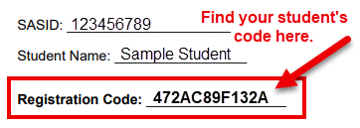

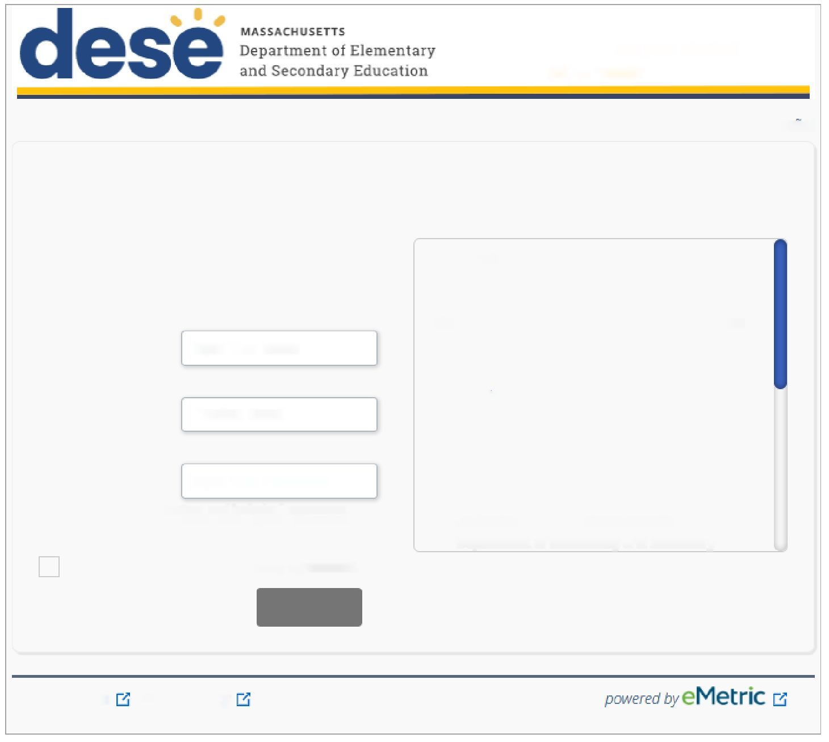
ចូលដើម្បីមើលលទ្ធផល MCAS សិស្សរបស់អ្នក

En Espanol
អ្នកប្រើប្រាស់ជាលើកដំបូង
បញ្ចូលអ៊ីមែល និងពាក្យសម្ងាត់ដើម្បីចុះឈ្មោះ។
អ្នកនឹងត្រូវប្រើអ៊ីមែល និងពាក្យសម្ងាត់នេះសម្រាប់ការចូលប្រើប្រាស់​នៅពេលក្រោយ។
អ៊ីមែលរបស់អ្នក៖
បញ្ចូលអ៊ីមែលរបស់អ្នក
បញ្ជាក់អ៊ីមែល៖
បញ្ជាក់អ៊ីមែល
ពាក្យសម្ងាត់៖
បញ្ចូលពាក្យសម្ងាត់របស់អ្នក
ត្រូវមានយ៉ាងហោចណាស់ 8 តួអក្សរ និងរួមមាន៖ អក្សរធំ 1 អក្សរតូច 1 លេខ 1 និងតួអក្សរពិសេស 1។
ខ្ញុំបានអាន និងយល់ព្រមតាមកិច្ចព្រមព្រៀងឯកជនភាព
បោះបង់
ចុះឈ្មោះ
កិច្ចព្រមព្រៀងឯកជនភាព
ផតថលគ្រួសារ MCAS ផ្តល់នូវលទ្ធភាពចូលប្រើប្រាស់តាមអ៊ីនធឺណិត​ប្រកប​ដោយ​សុវត្ថិភាព ទៅមើលលទ្ធផលនៃការវាយតម្លៃថ្នាក់​រដ្ឋរបស់​សិស្ស។ ផតថលនេះមានគោលបំណងសម្រាប់ប្រើប្រាស់ដោយមាតាបិតា ឬអ្នកអាណាព្យាបាលស្របច្បាប់របស់សិស្ស។ បុគ្គលដែលមានអាយុក្រោម 14 ឆ្នាំ មិនត្រូវបានអនុញ្ញាតឱ្យចុះឈ្មោះដើម្បីចូលប្រើប្រាស់ផតថលនេះ​ទេ។
• ខ្ញុំសូមបញ្ជាក់ថាខ្ញុំជាមាតាបិតា ឬជាអាណាព្យាបាល​ស្របច្បាប់​របស់កុមារ ហើយខ្ញុំមានសិទ្ធិអំណាចស្របច្បាប់ក្នុងការទទួលបាន​ព័ត៌មានអប់រំរបស់កូនខ្ញុំ។
• ខ្ញុំសូមបញ្ជាក់ថាខ្ញុំនឹងជម្រាបជូនសាលារបស់សិស្សខ្ញុំ​អំពីបញ្ហាណាមួយ​ដែលបណ្តាលឱ្យមានតម្រូវការផ្លាស់ប្តូរលទ្ធភាពចូលប្រើប្រាស់កំណត់ត្រារបស់សិស្ស។ ខ្ញុំក៏យល់ផងដែរថាក្រសួង​អប់រំថ្នាក់បឋម និងមធ្យមសិក្សានៃរដ្ឋ Massachusetts
លក្ខខណ្ឌប្រើប្រាស់

គោលការណ៍ឯកជនភាព

ដំណើរការដោយ

ចំណាំ៖ រូបថតអេក្រង់ខាងលើត្រូវបានបកប្រែសម្រាប់ជាឯកសារយោងរបស់អ្នក។ ផតថលគ្រួសារនៃ MCAS នឹងបង្ហាញឡើងជាភាសាអង់គ្លេស ឬភាសាអេស្ប៉ាញតែប៉ុណ្ណោះ។

